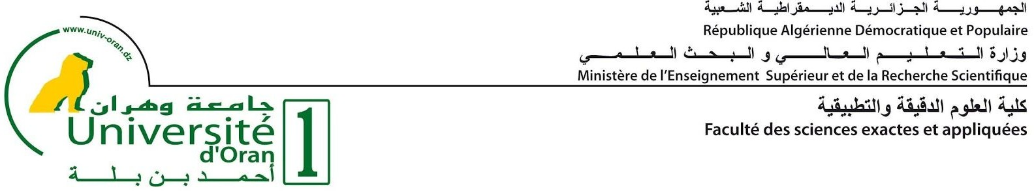

*Mémoire de Fin d’Etudes*

*Pour l’Obtention du Diplôme de*

*Licence en Informatique*

Présenté par :

**SMAHI Mohammed Amine**

**BONNOR Ahmed Oussama**

Session juin 2018

**Thème**

**L’informatisation de la post-graduation dans un system universitaire**

**Encadré par :**

***Remerciements***

*Le grand merci d Dieux qui nous a donné la volante et la force d'acquérir le peu de connaissance dans ce vaste domaine de la science*

*Nous tiendrons à exprimer nos sincères reconnaissance et gratitude d nos encadreur bla bla et bla et bla bla*

*Nous remercions également le membre du jury, La présidente :*

*Mme Bla Bla, qui nous a honorés de sa présence la tête de ce jury et qui a eu l'amabilité de bien vouloir évaluer ce modeste travail*

*Nous tiendrons également à exprimer notre gratitude d tous nos enseignants (durant tout le cycle MI) pour l'aide qu’ils nous ont portes à la base de notre Apprentissage de nous les domaines qui sont en relation avec notre travail.*

*Un remerciement particulier à tous nos anils pour leurs soutiens affectifs.*

*A tous ceux qui nous ont aidés de près ou de loin à l'élaboration de ce travail, trouvent id nos sincères remerciements.*

***Résumé***

La formation doctorale succède aux cycles de graduation dans l’enseignement et la formation supérieure.

Elle a pour objet de former aux métiers de l’enseignement et de la formation supérieure, de la recherche, de l’expertise et de l’encadrement de haut niveau dans les différents secteurs de la vie économique et sociale. **<<D*écret exécutif n° 98/254 du 17.08.98 >>***

Le flux de travail du Post-Graduation débute lorsque Le service secrétariat prend et accepte un dossier déposé par un étudiant, le dossier contient des informations, documents et certificats. Le même service prend en charge l’opération de vérification légère et passive du dossier soumit et (au cas où le dossier est complet) le service secrétariat fait passer le dossier au service post-graduation, au cas où le dossier est incomplet, le service secrétariat rend le dossier au déposant.

Le service post~~-~~graduation prend le dossier et effectue une vérification approfondie qui englobe tous les détails de la présence des papiers demandés jusqu’à vérification du sujet, encadreur, certificat...etc.

L’étape suivante c’est envoyer le dossier au CSD qui va se charger d’une vérification finale qui concerne le postulant, par exemple la vérification du nombre d’absence de la part de ce dernier.

**Mots clés :** Post Graduation (POST-GRAD), Comité Scientifique du Département (CSD).

***Introduction General***

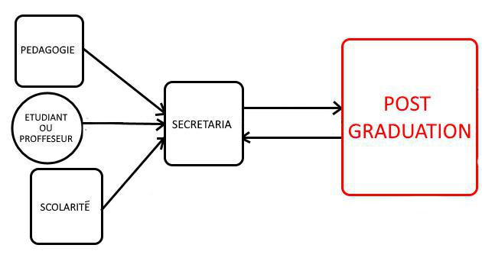

*Figure 1: Schéma général des relations service post-graduation/ autres services.*

La première année post graduation ; dure, en règle générale, deux ans. Dans la première année, l’étudiant suit des enseignements théoriques et pratiques tandis que la deuxième année est consacrée à la réalisation d’un mémoire.  Les objectifs de cette formation sont :

* Approfondissement des connaissances scientifiques,
* Initiation aux techniques de la recherche scientifique,
* Familiarisation avec les méthodes d’analyse, de raisonnement et de construction d’un protocole adapté d’investigations et/ou d’expérimentation,
* Développement des aptitudes de raisonnement scientifique, de démonstration et de synthèse ainsi que les capacités d’interprétation des résultats et les transcrire sous une forme exploitable,
* Aptitude à la pondération, à la rigueur et à la proportionnalité dans le jugement.

L’accès à la formation en vue du diplôme est ouvert par voie de concours sur épreuves aux titulaires d’un diplôme de langue durée de graduation ou d’un diplôme reconnu équivalent. Le concours d’accès à la formation en vue du diplôme de magister est national et il est organisé après la signature de l’arrêté du ministre. Les candidats sont autorisés à s’inscrire dans tout établissement autre que l’établissement d’origine au sein duquel ils ont suivi leur formation graduée.

La formation peut être ouverte sans concours, pour les majors de promotion à l’issue de leurs études de graduation. Ceci est décrit dans les conditions d’accès mentionnées dans le Canevas d’ouverture de la formation. Les concours d’accès au diplôme de magister sont organisés chaque année à partir du mois de septembre. A ce titre, toutes les informations concernant le concours d’accès sont publiées dans la **presse nationale**et[**sur le site de l’université.**](http://www.lagh-univ.dz/)

**//ici ajout relation avec les autres services**

**Chapitre 1**

Introduction aux diffèrent taches du service post graduation

1. **Introduction**

Le service Post-graduation prend en charge la gestion des dossiers d’inscription au doctorat de la part des étudiants qui ont passé leurs concours avec sucées.

Le service gère les opérations suivantes:

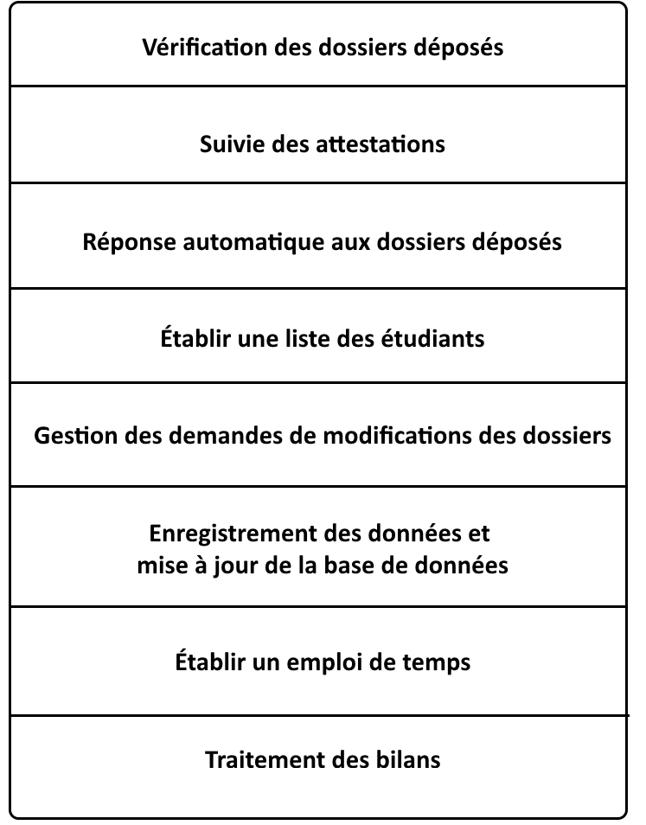

**Figure 2:** **Tableau des opérations du service post-graduation.**

**Critique de L’existant:**

Après plusieurs années d’utilisation du ancien système, On remarque les défauts suivants:

* Une existence excessive de paperasse.
* Les données existantes sur papier sont facilement détruites où perdues.
* Il est difficile de rechercher une donnés spécifique dans les énormes quantités de documents.
* Difficulté de stocker les grandes quantités de documents dans un espace gérable.
* L’erreur humaine est probable.
* L’échange des données entre les services nécessite un grand effort.
* Traitement répétitifs des mêmes taches.

**Analyse des besoins:**

On nomine deux catégories:

**Besoins fonctionnels:** Les solutions spécifiques qui répondent aux problèmes mentionnés auparavant:

* La numérisation des documents.
* Grace à la base de données, les informations sont bien préservées.
* La recherche d’une donnée spécifique dans les énormes quantités de documents est facile.
* L’habilité de stocker des volumes importants d’informations.
* Diminution de la probabilité de commettre une erreur.
* La communication instantanée entre les services différents.
* Automatisation des protocoles répétitifs.

**Besoins non fonctionnels:** Les caractéristiques qu’on souhaite assurer dans notre système sont:

* Garantir la rapidité.
* Gestion des erreurs.
* Facilité d’utilisation.
* Organisation des donnés selon les préférences.
* Gestion de l’autorisation d’accès.

**Explication de chaque opération du service:**

Les taches concernées dans la post graduation sont :

**Vérification du dossier déposé**:

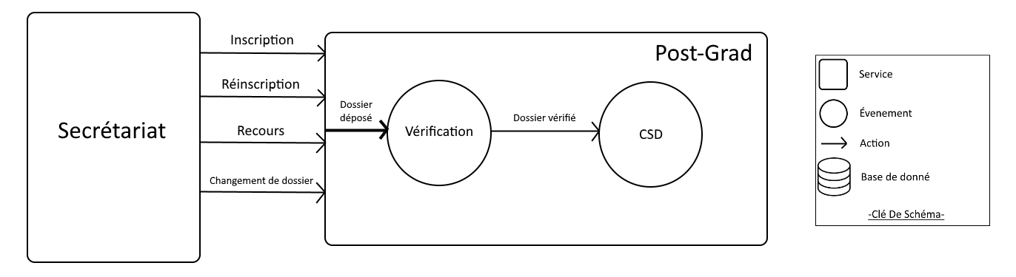

*Figure 3 : Schéma vérification des dossiers*

Le dossier déposer peut contenir des demandes d’inscription, réinscription, recours, changement du dossier, la vérification se fait à base du détail du contenu et si le dossier est complet et respect les termes des services, il est attribué avec l’état «vérifié» et il est envoyé vers le CSD.

**Le suivies des attestations**:

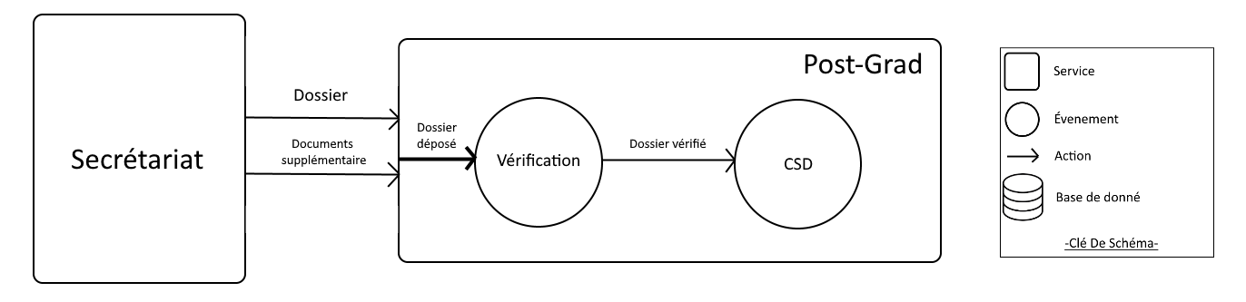

*Figure 4: Schéma de suivi d'attestation*

Cette opération concerne les documents supplémentaires attribués au service après la vérification du dossier.

**Réponse automatique**: //change diagram

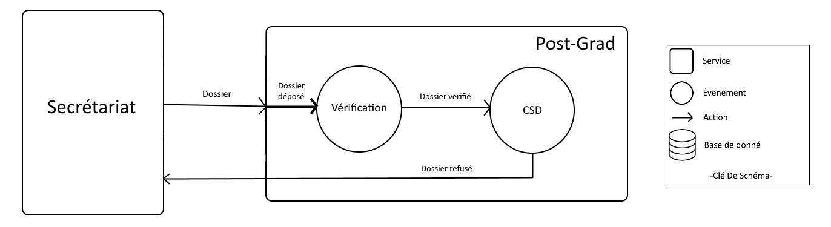

*Figure 5: Schéma de réponse automatique*

Définis automatiquement si le dossier est accepté en ce basent sur des critères comme le nombre d’absence, la réponse sera toujours un oui où un non.

**Établir une liste d’étudiant**:

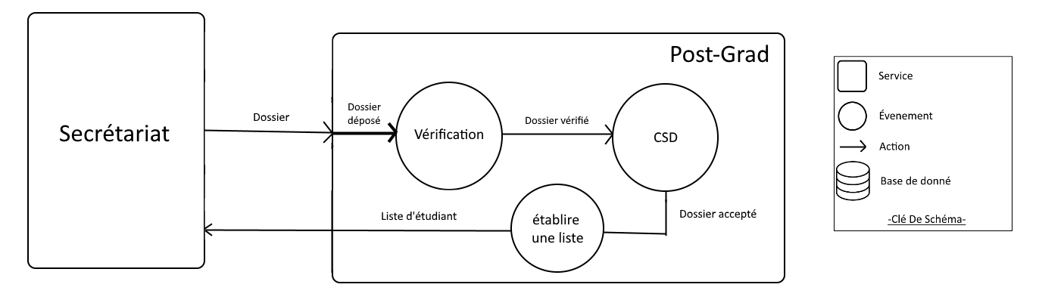

*Figure 6: Schéma d’établir une liste d’étudiants*

Tous les dossiers rendus par le CSD vont être trié et convertit en une liste qui résumera les étudiant accepter cette année, cette liste va être envoyé au service secrétariat et afficher.

**Modification d’un dossier**:

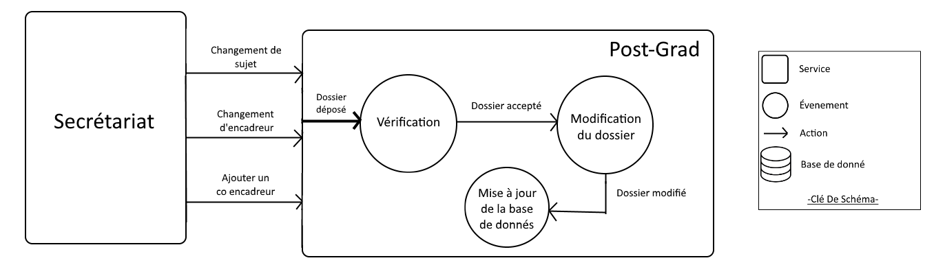

*Figure 7: Schéma de modification de dossier*

La modification d’un dossier existant et accepté peut être sous forme de:

* Demande de changement de sujet (au cas où le domaine de recherche n’aboutit à rien pendant trop longtemps par exemple).
* Demande de changement d’encadreur.
* Demande d’ajout d’un Co encadrer.

Toutes modifications du dossier aboutissent à une mise à jour de la base de données.

**Enregistrement dans la base de données**:

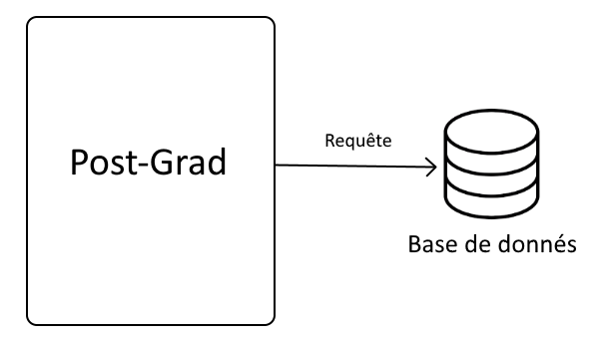

*Figure 7: Schéma de modification de dossier*

La base de données contient des informations concernant les étudiants, leurs dossiers et leurs sujets. Les données sont constamment mises à jour durant les modifications, inscriptions/réinscriptions, recours et changements.

**Établir un emploi du temps**:

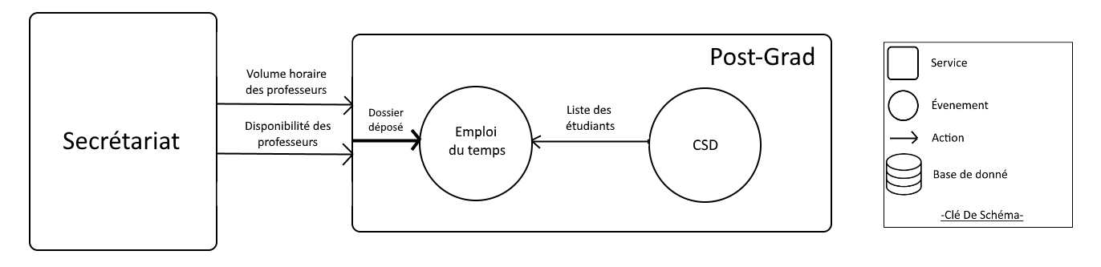

*Figure 7: Schéma de modification de dossier*

Après avoir une liste des personnes acceptées, le service crée un emploi du temps qui respecte le volume horaire et la disponibilité des professeurs qui est envoyés par le service secrétariat.

**Traitement des bilans**:

Cette étape consiste à désigner les experts qui sont à la base des professeurs, ces derniers ont les taches suivantes:

* Affectation des experts (généralement des professeurs).
* Obtenir les résultats des experts.
* Validation finale.

L’affectation se fait au niveau du CSD, les experts élus vont générer des bilons qui vont être traité par le CSD et afficher au secrétariat.

La validation finale se fait par les experts qui vont debater à propos des sujet proposés de la part des profs et s’il faut, où non, les accepter.

**Opérations du Conseil scientifique Département:**

**Récupérer les bilans**:

Les bilans récupérer peuvent provenir du chef département qui va présenter des bilans des enseignements ou bien des problèmes pédagogiques, des étudiants en doctorats ou bien des enseignants...etc. Ceci provient du service pédagogique.

**Répartitions des taches**:

Une interaction avec le service pédagogique qui fais que chaque enseignant est affecté vers son module respectif et la charge des enseignants est traiter par le CSD, ceci se fait en début et fin d’année.

**Validations des demandes**:

Le CSD a pour tâche la validation des demandes envoyé par la secrétaire de changement d’encadreur ou d’ajout de Co-encadreur, validation des sujets de concours et projets fin d’études, les recours de répartitions de charges, encadrement...etc.

**Traitement de graduation**:

Gestion du passage de grade d’un enseignant et son suivie en se focalisant sur son travail ou sa soutenance, ou bien traiter la demande de l’enseignant d’être rémunérer entend que membre de gestion de l’expertise.

**Gestion de l’expertise**:

Validation des cours fais par un enseignant via les polycopies qui sont transmis vers les experts afin de les examiner, cette opération ce gère dans le CSD et est supervisé par le service post-graduation.

**//Prendre connaissance des informations**:

**Redirection des dossiers non pris-en-charge:**

Si la secrétaire fait l’erreur d’envoyer des dossiers qui ne se traite pas dans le CSD, ce dernier les renvoie vers leurs services corrects ou bien la secrétaire.

**Bilans chiffrés:**

En collaborant avec le service scolarité, analyser les bilans de chaque parcours et traiter le nombre d’admis, rejetés, note de fin de semestre...etc.

**Diagramme de séquence :**

**Définition :**

Les diagrammes de séquence présentent la coopération entre différents objets. Les objets sont définis et leur coopération est représentée par une séquence de messages entre eux.

Les objets peuvent être connectés à des classes existantes ou bien être créés indépendamment de toute classe. Si les objets sont connectés à des classes, les messages peuvent être connectés à des opérations.

Les diagrammes de séquence sont créés dans les interactions.

**Inscriptions/Réinscriptions:**

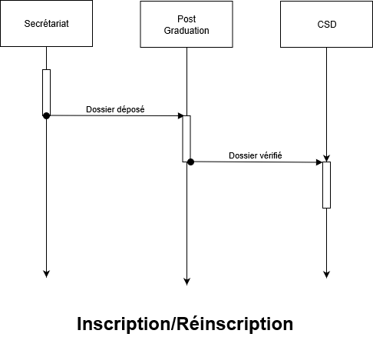

**Traitement des recours:**

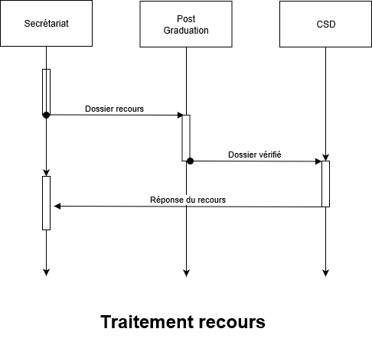

**Modification de dossier:**

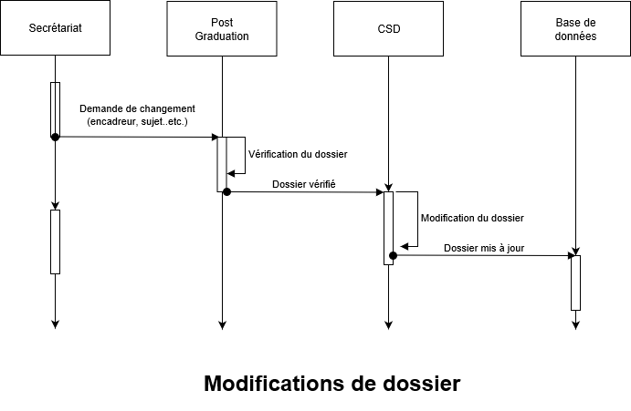

**Etablir une liste d’étudiant :**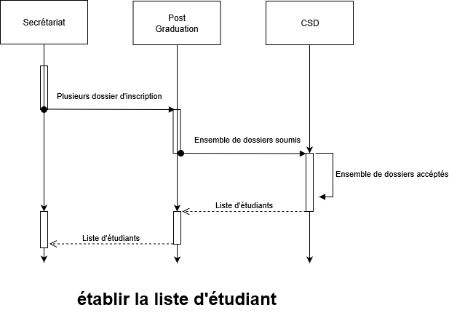

**Etablir un emploi du temps:**

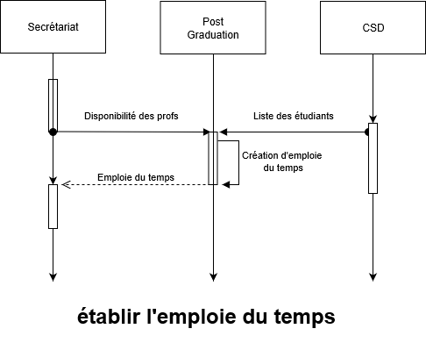

**Diagramme de cas d’utilisation:**

**Définition :**

Les diagrammes de cas d'utilisation sont des [diagrammes UML](https://fr.wikipedia.org/wiki/Unified_Modeling_Language#Les_diagrammes) utilisés pour donner une vision globale du comportement fonctionnel d'un système [logiciel](https://fr.wikipedia.org/wiki/Logiciel). Ils sont utiles pour des présentations auprès de la direction ou des acteurs d'un projet, mais pour le développement, les [cas d'utilisation](https://fr.wikipedia.org/wiki/Cas_d%27utilisation) sont plus appropriés. Un cas d'utilisation représente une unité discrète d'interaction entre un utilisateur (humain ou machine) et un système. Il est une unité significative de travail. Dans un diagramme de cas d'utilisation, les utilisateurs sont appelés acteurs, ils interagissent avec les cas d'utilisation (use cases).

[UML](https://fr.wikipedia.org/wiki/Unified_Modeling_Language) définit une notation graphique pour représenter les cas d'utilisation, cette notation est appelée diagramme de cas d'utilisation. UML ne définit pas de standard pour la forme écrite de ces cas d'utilisation, et en conséquence il est aisé de croire que cette notation graphique suffit à elle seule pour décrire la nature d'un cas d'utilisation. Dans les faits, une notation graphique peut seulement donner une vue générale simplifiée d'un cas ou d'un ensemble de cas d'utilisation. Les diagrammes de cas d'utilisation sont souvent confondus avec les cas d'utilisation. Bien que ces deux concepts soient reliés, les cas d'utilisation sont bien plus détaillés que les diagrammes de cas d'utilisation.

**Inscription/Réinscription:**

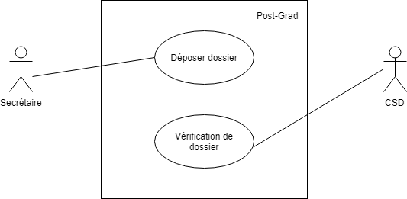

*Figure 8: Cas d’utilisation de l’inscription et réinscription*

**Traitement de recours:**

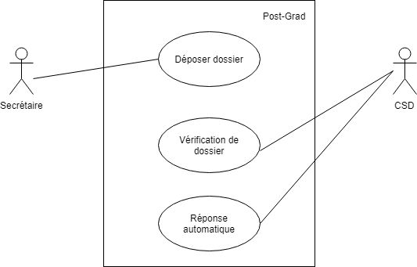

*Figure 9: Cas d’utilisation du traitement de recours*

**Modification du dossier:**

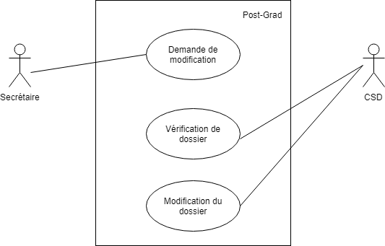

*Figure 10: Cas d’utilisation de la modification du dossier*

**Etablir liste d’étudiants:**

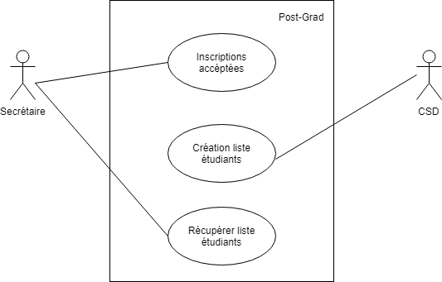

*Figure 10: Cas d’utilisation établir liste étudiants*